Chart.html:基于基本数据的图表展示，主界面->chart

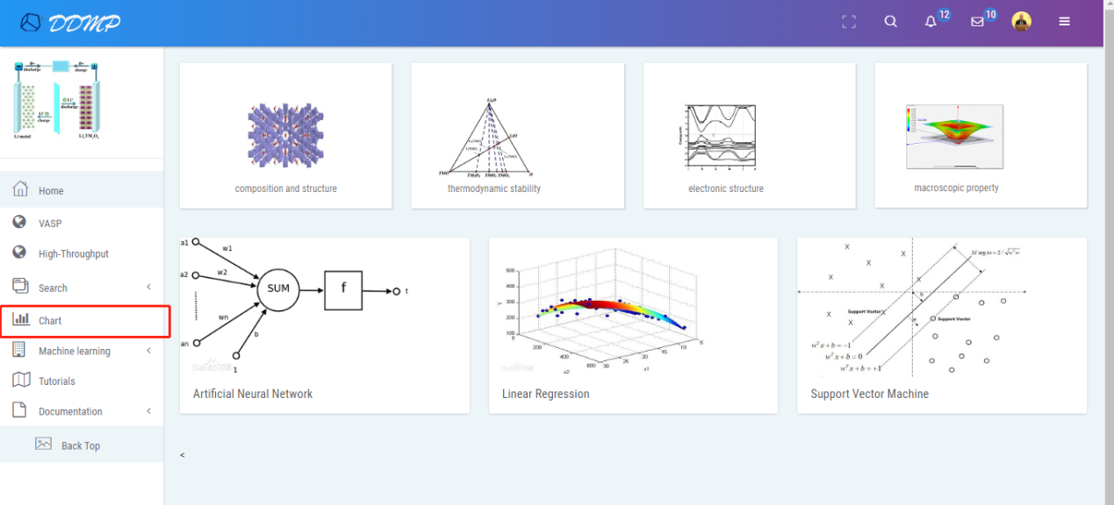

Door.html:用户第一次访问平台或session失效的时候出现的界面，门户界面

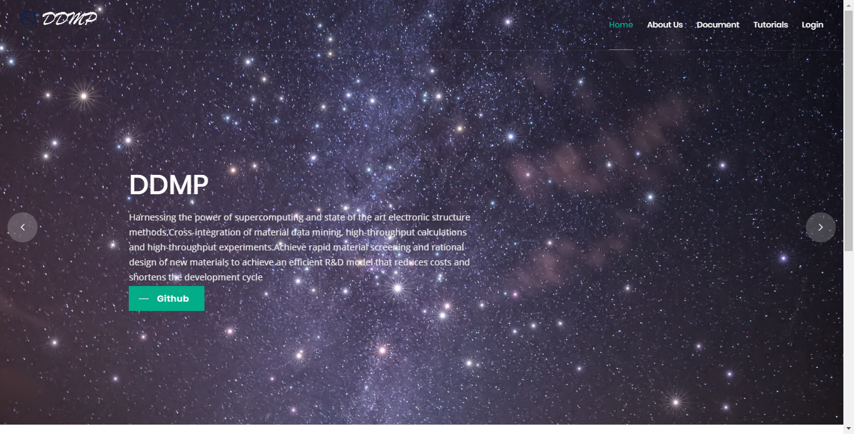

Dtc.html机器学习的决策树界面，进入方式：主界面->Machine learning->Decision Trees Classify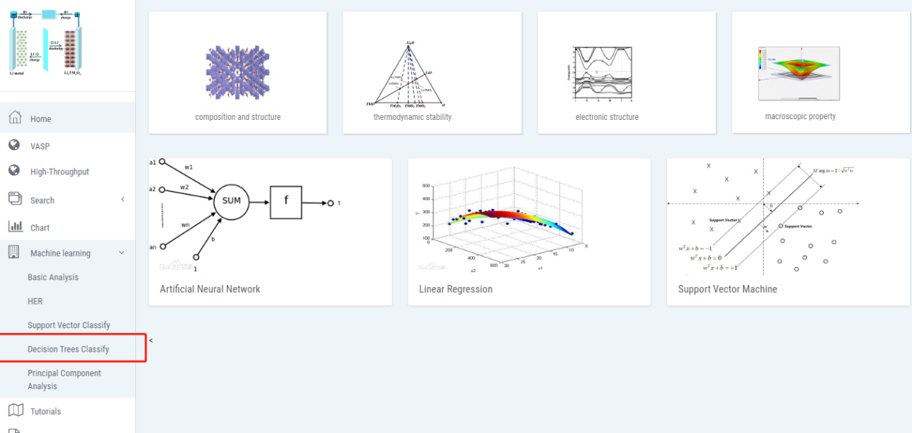

Her_data.html:针对具体的一个体系，HER进行数据录入的一个界面，暂时还未使用，进入方式主界面->Machine learning->HER

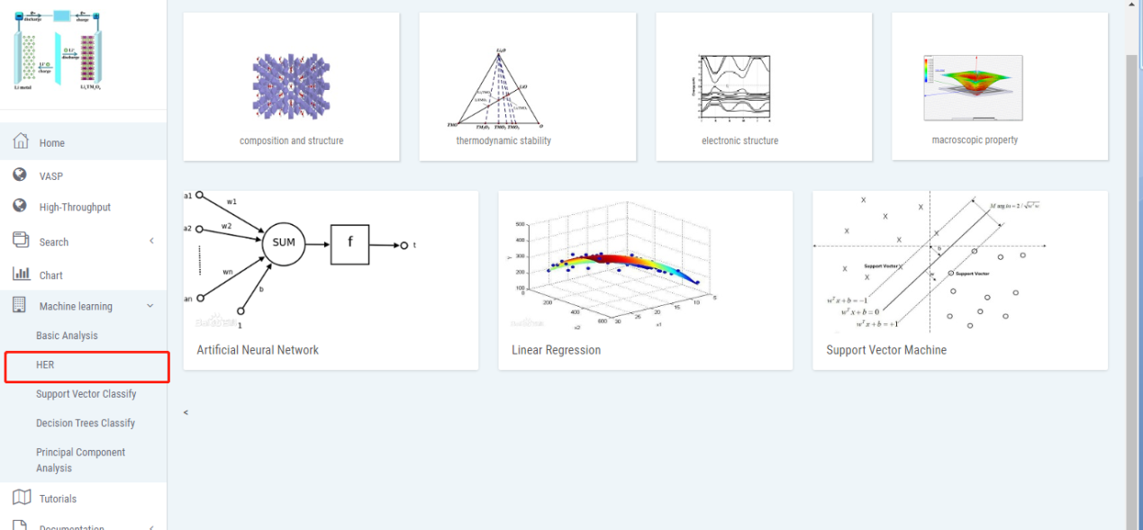

High_throughput.html:高通量的选择计算物质界面，进入方式主界面->High-Throughput

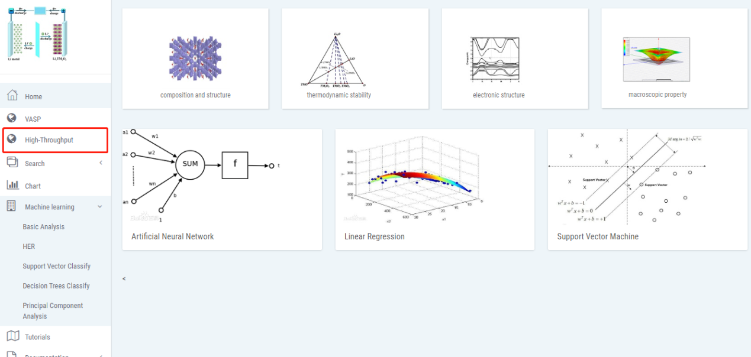

Index.html:平台主要的功能界面，进入方式：用户登录之后自动跳转到，或者之前登陆过，session记录还存在，那么访问平台会自动跳转到该界面

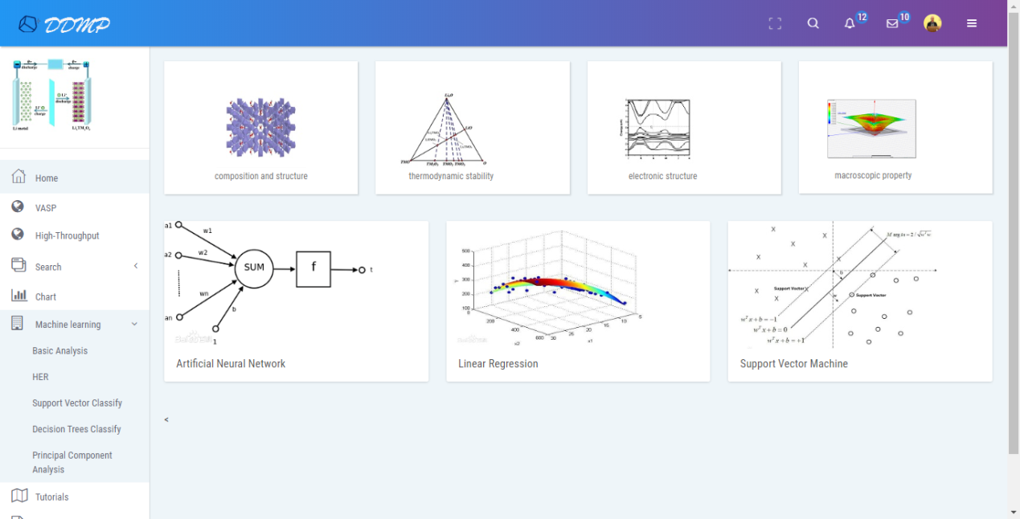

Introduction.html:介绍机器学习方法的界面，进入方式：主界面->Documentation->introduction

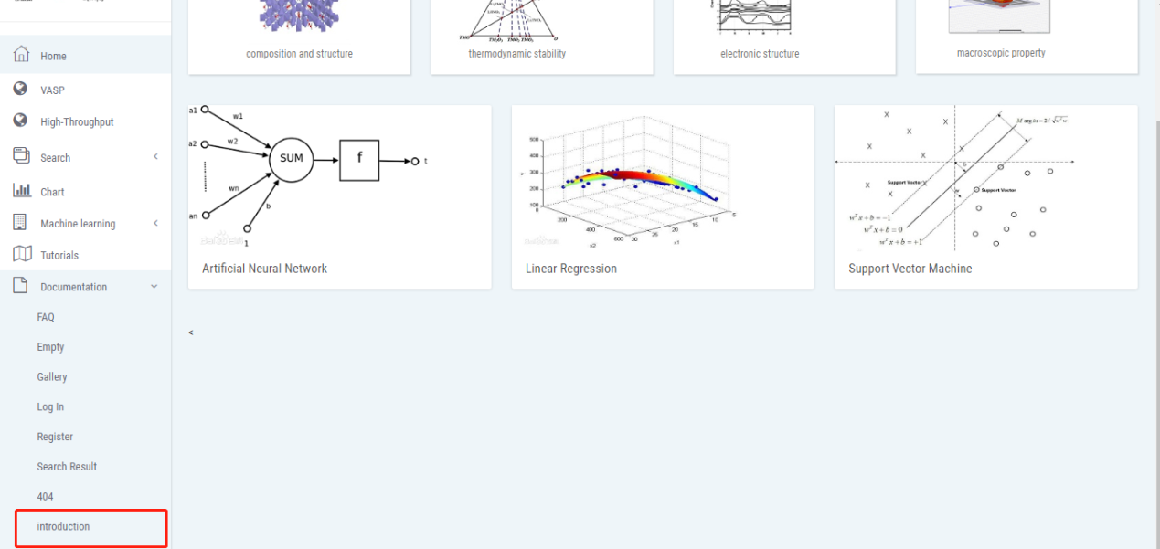

Login1.html:用户进行登录的界面，用户第一次访问平台，自动跳转的界面，或者退出登录后跳转到的界面

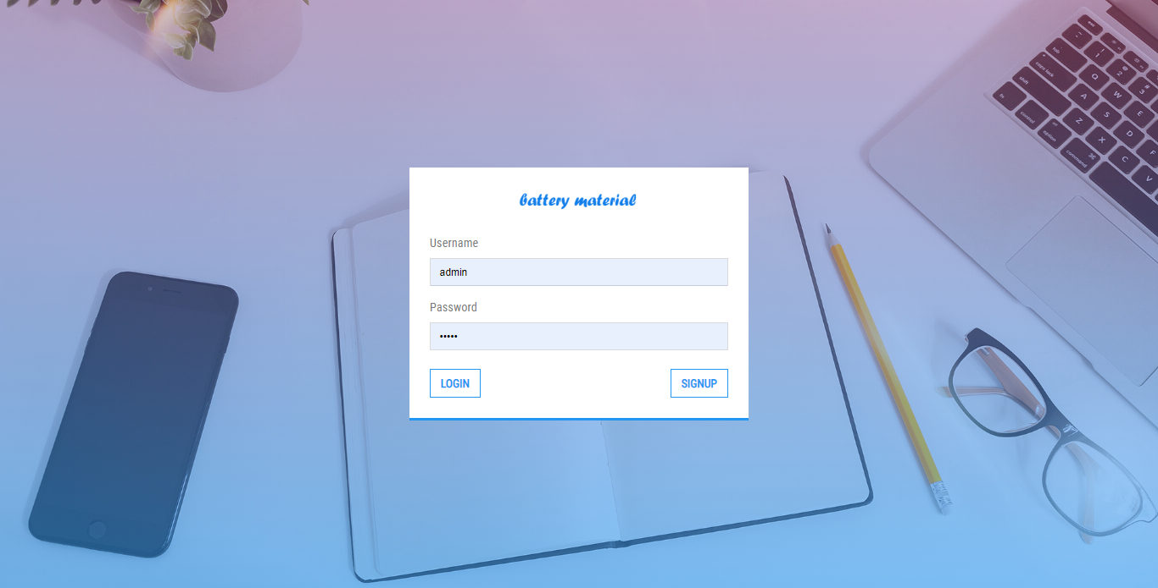

Tutorials.html:平台教程界面，目前还是一个空界面，待完善，进入方式：主界面->Tutorials

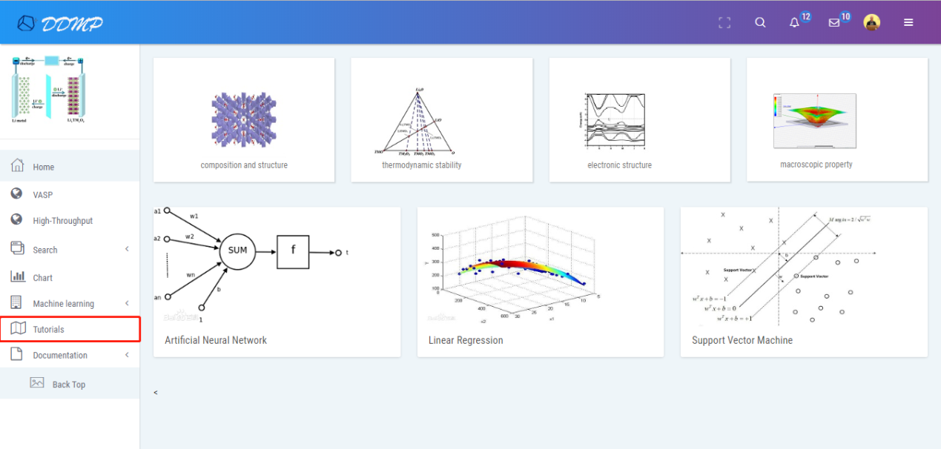

Pca.html:机器学习的主成分分析界面，进入方式：主界面->Machine learning->Principal Component Analysis

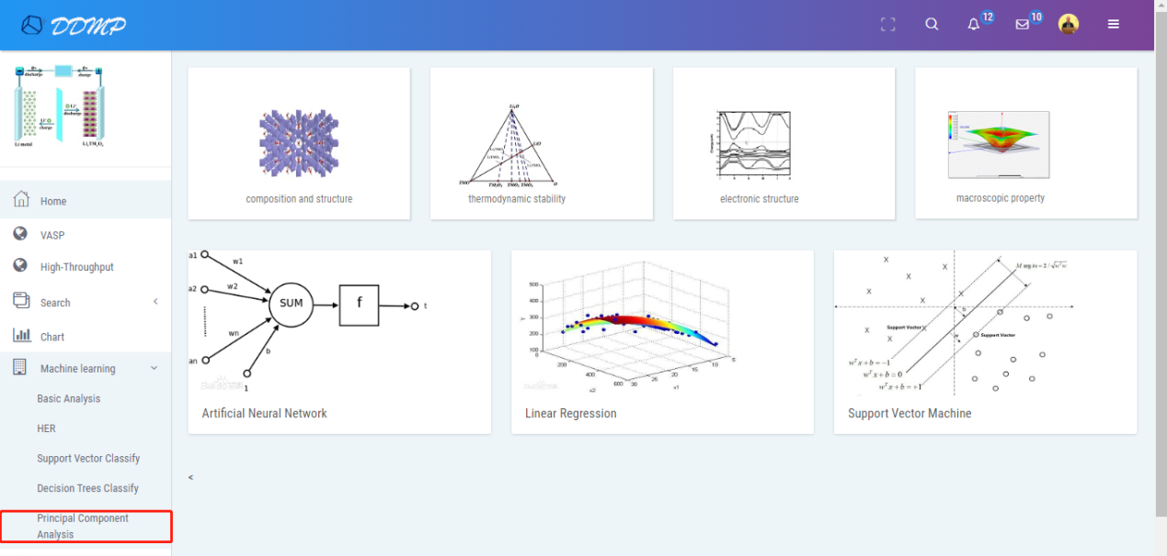

readytohigh_throughput.html:高通量选择完物质之后进行4个输入文件编辑的界面，进入方式：主界面->High-Throughput->VASP!

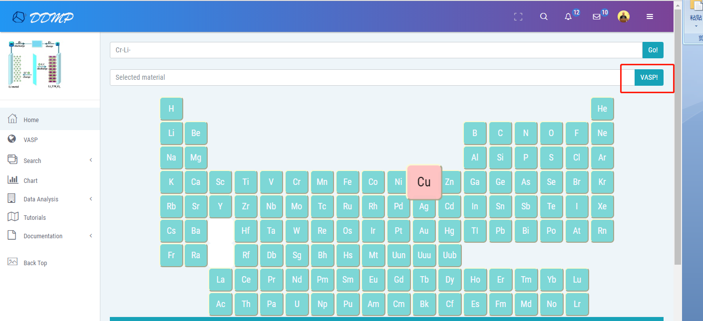

Readytovaspnew.html:VASP选择完物质之后进入的4个输入文件编辑界面，进入方式：主界面->VASP->Go!

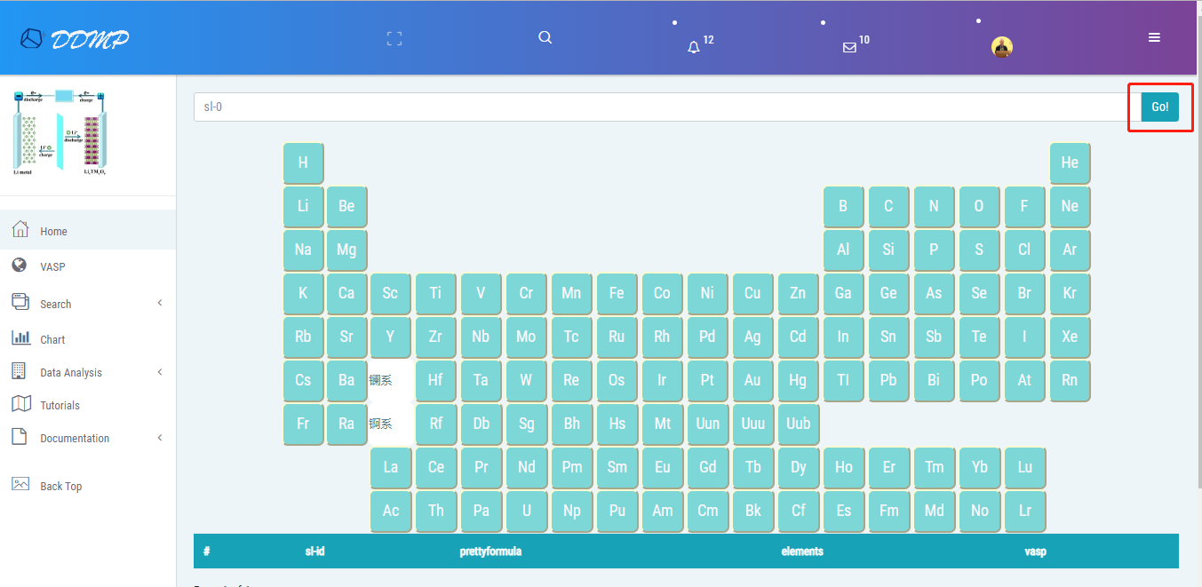

Result.html:SVC方法的结果返回界面，进入方式：主界面->Machine learning-> Principal Component Analysis-Submit

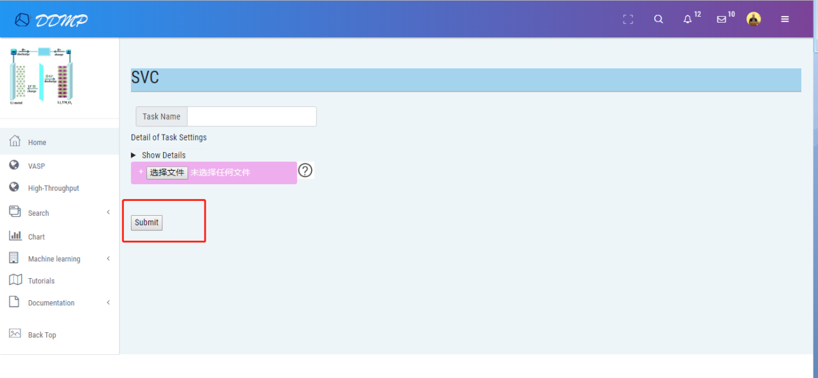

Result1.html:dtc方法的结果返回界面，进入方式：主界面->Machine learning-> Decision Trees Classify –Submit

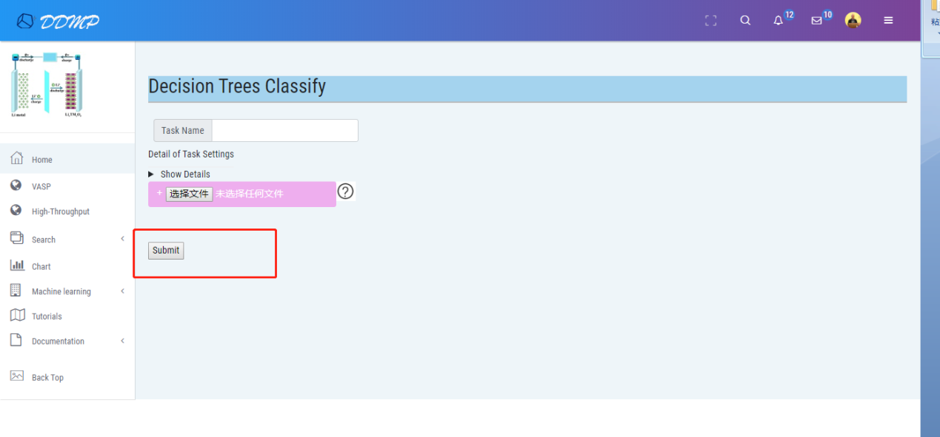

Result2.html:pca方法的结果返回界面，进入方式：主界面->Machine learning-> Principal Component Analysis–Submit

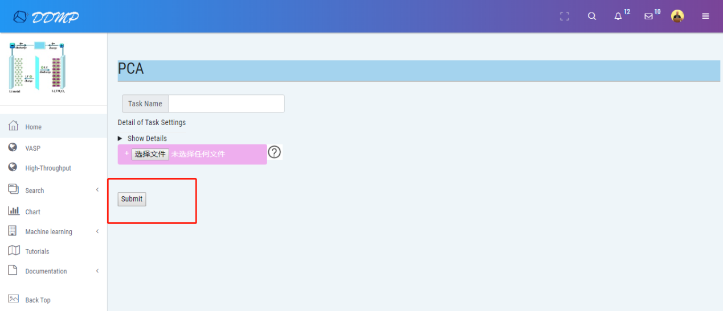

Search.html:搜索物质界面，进入方式：主界面->Search,by Elements

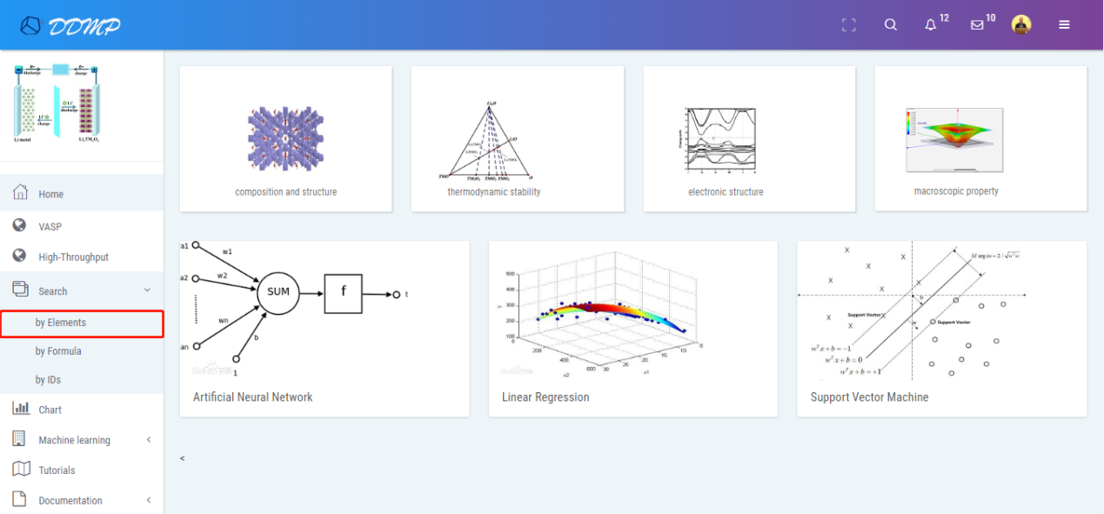

Search2.html:搜索物质界面，进入方式：主界面->Search,by Formula

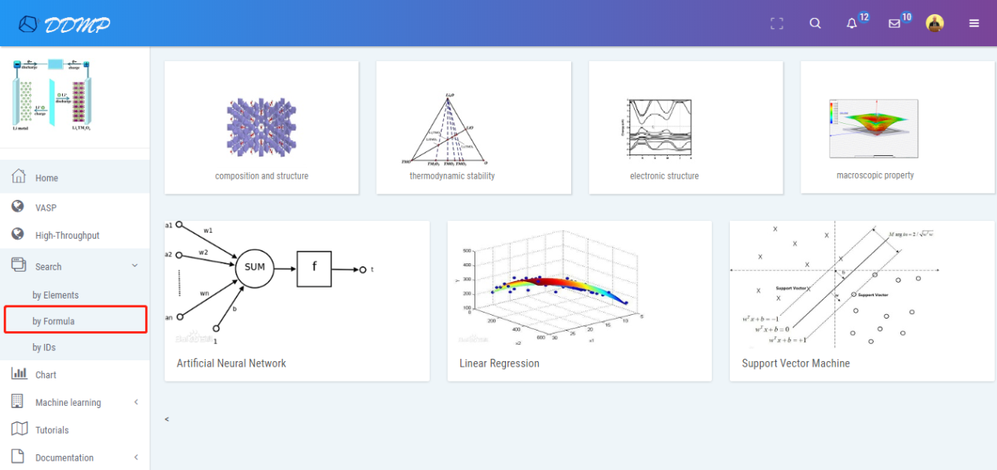

Search3.html:搜索物质界面，进入方式：主界面->Search,by IDs

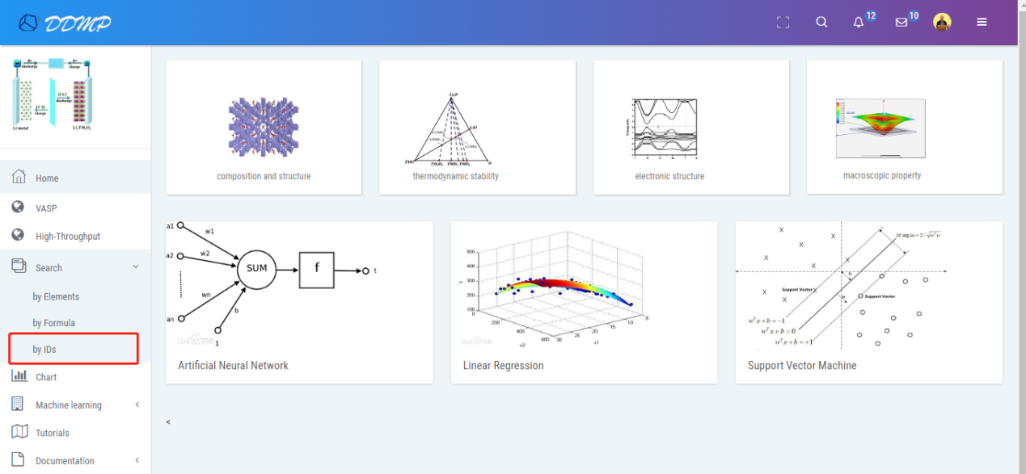

Serverinput.html:用户输入硅所服务器的用户名密码界面，使用VASP，高通量的前提是有服务器的用户名密码。进入方式：主界面->VASP，High-Throughput

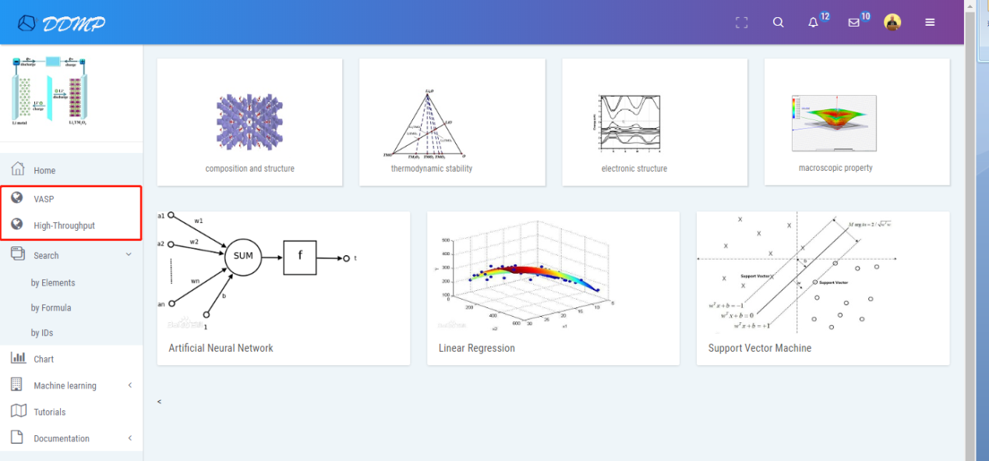

Signup.html:用户进行平台账户注册的界面，进入方式：登录界面->signup

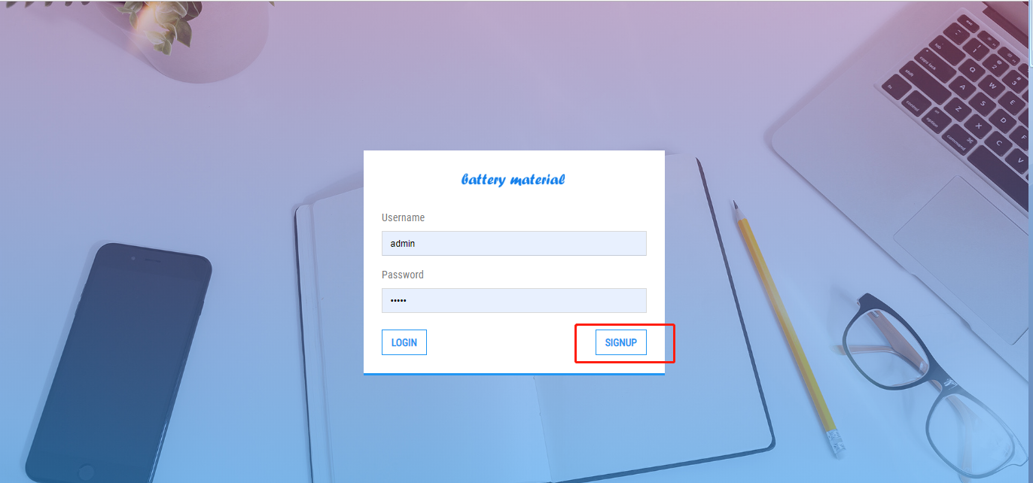

structure.html:物质的详细信息介绍界面,每个物质再搜索出来之后，用户都可以点击id看到具体的介绍界面，进入方式：搜索界面结果->slid

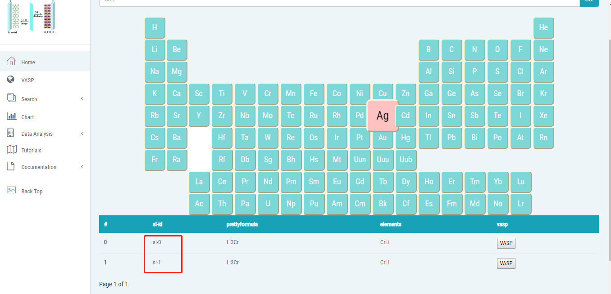

Svc.html: 机器学习的决策树界面，进入方式：主界面->Machine learning->Support Vector Classify

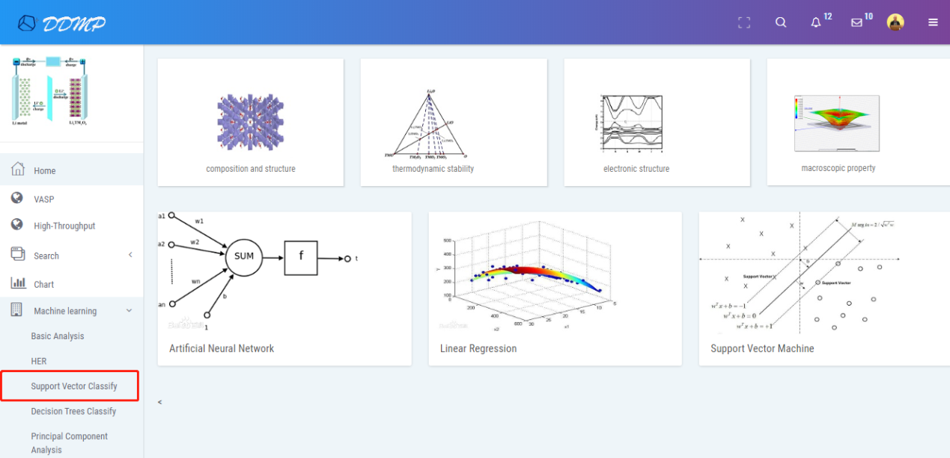

Taskmanage.html：VASP和高通量任务的管理界面，进入方式：主界面->头像->My Task

